FAKULTAS ILMU BUDAYA
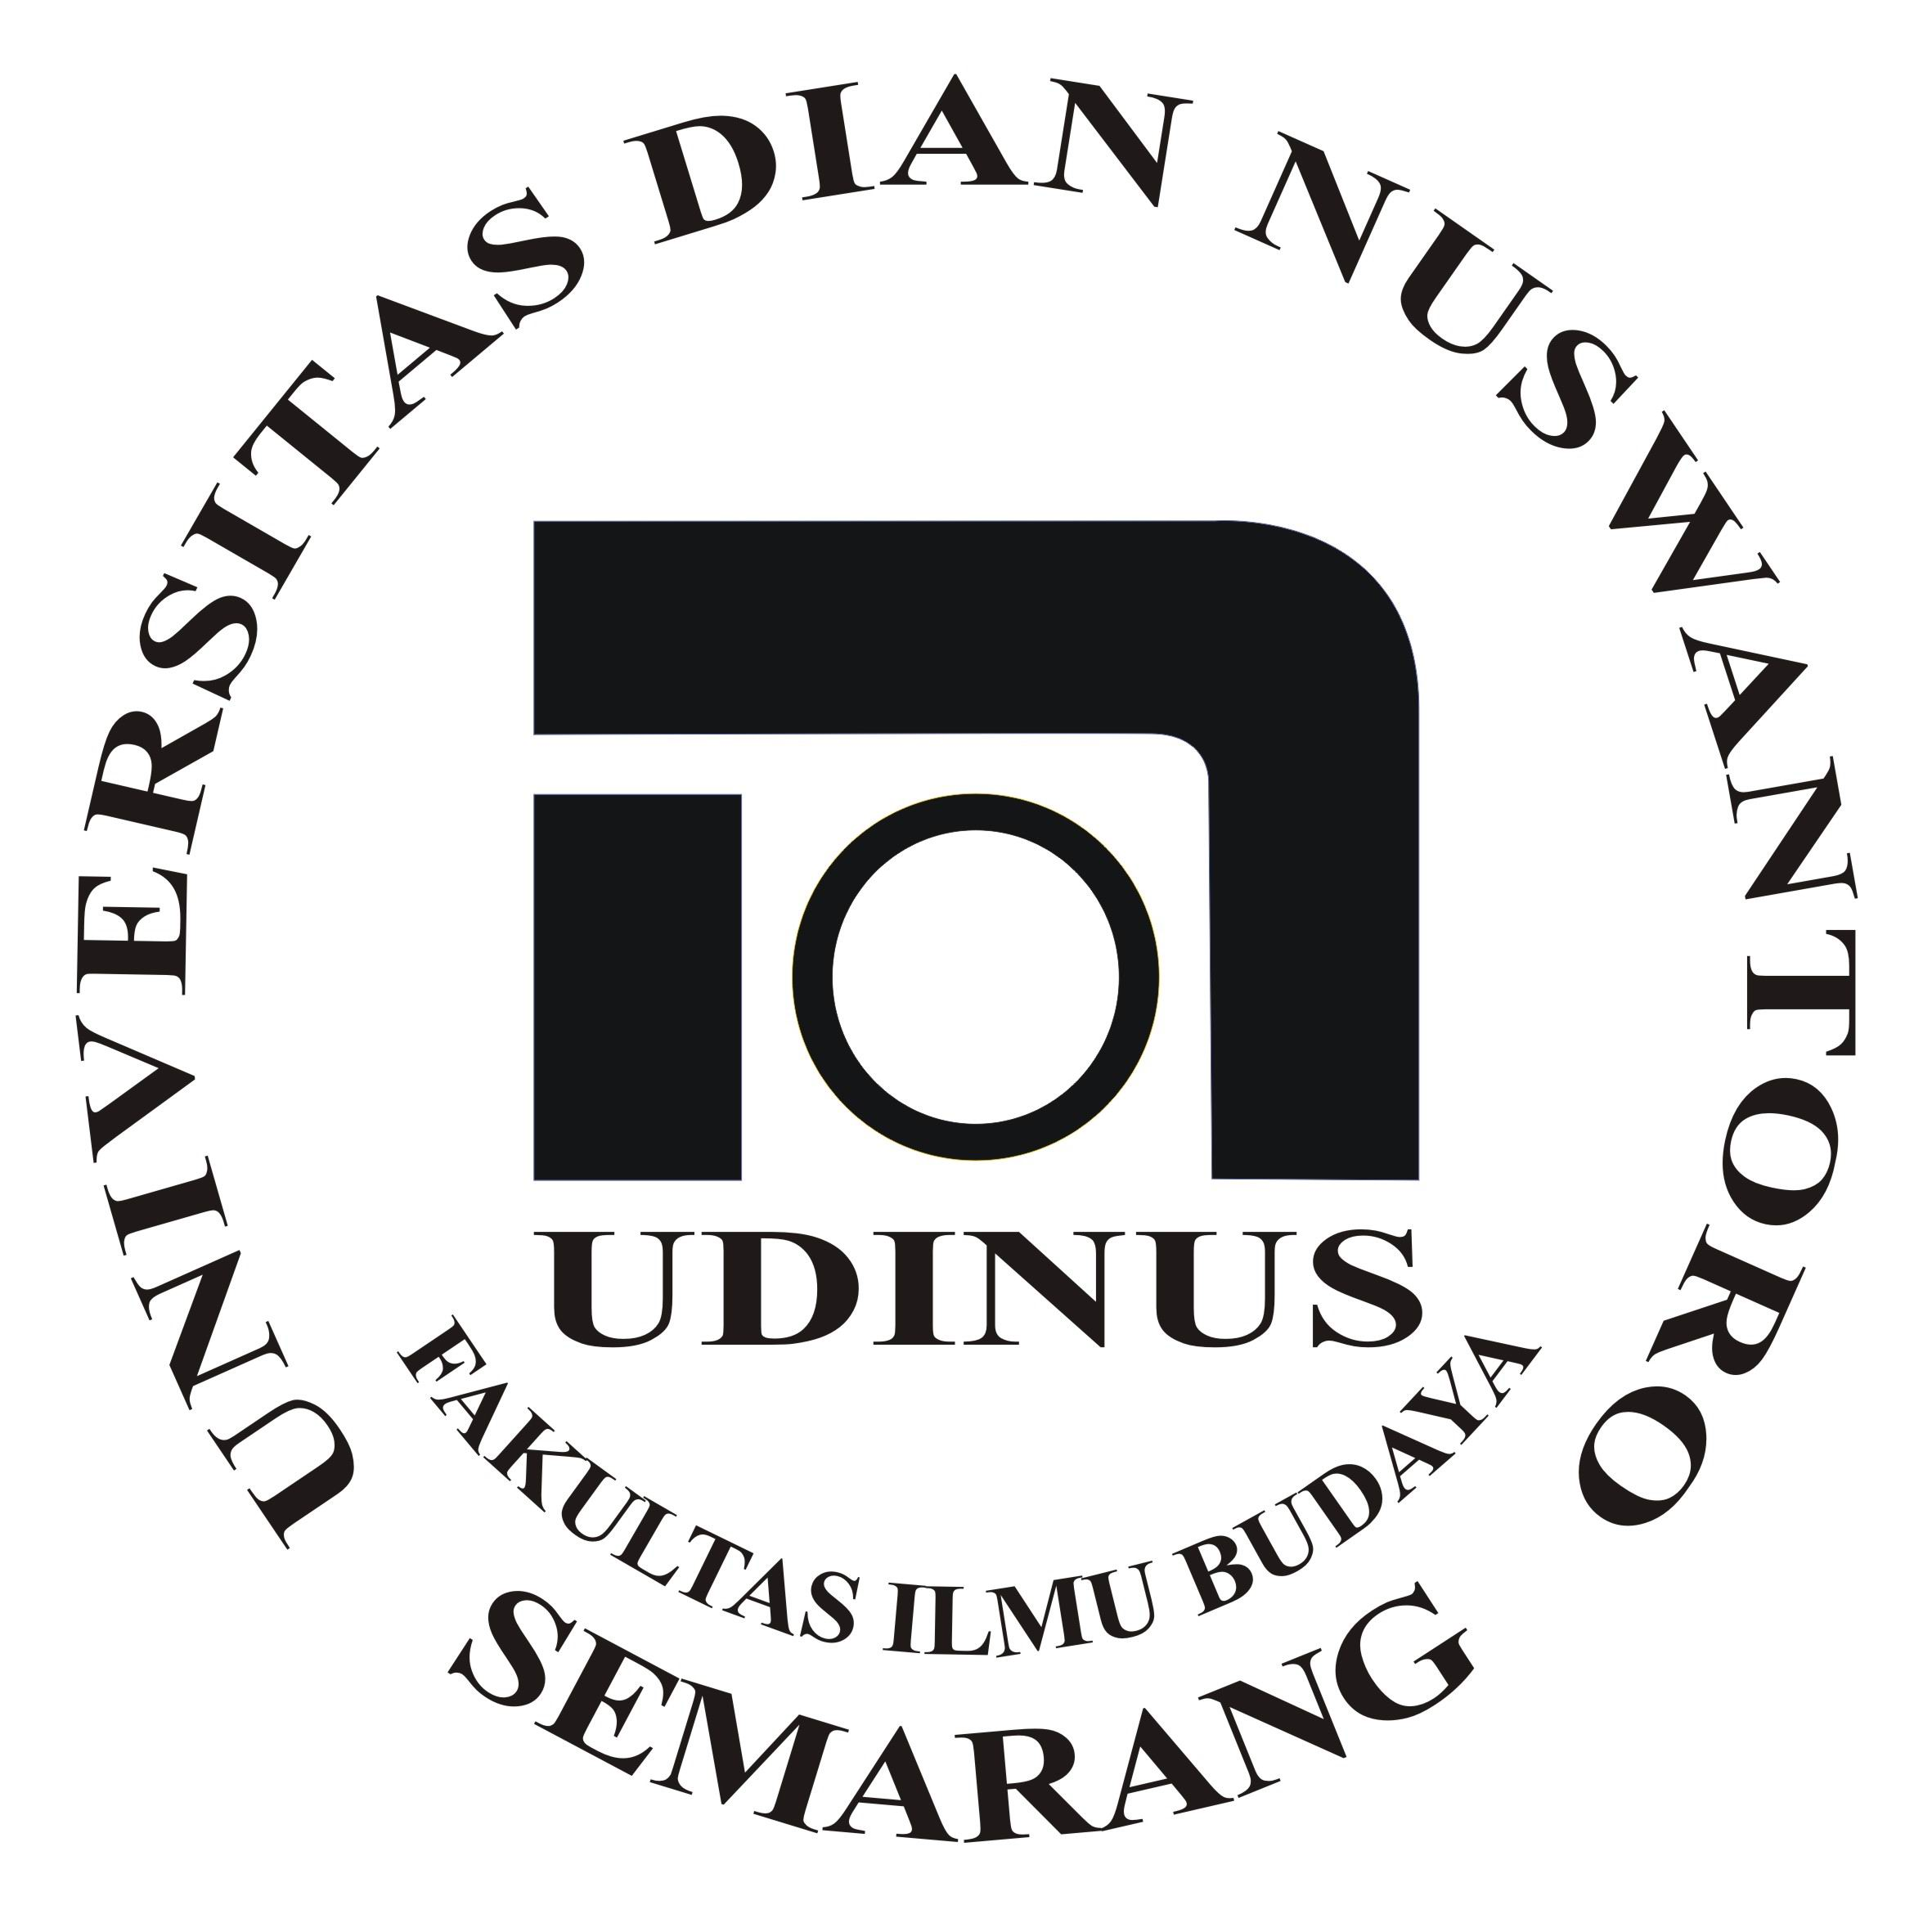
UNIVERSITAS DIAN NUSWANTORO SEMARANG
JL. IMAM BONJOL 207 SEMARANG. Telp. 3560582, 3564647 Fax. 3564647
Homepage : http://www.dinus.ac.id Email : sekretariat@fbs.dinus.ac.id
UJIAN AKHIR SEMESTER GANJIL 2019-2020
Nama Mata Kuliah | : | Sejarah Pemikiran Modern | Sifat | : | Take Home Test
Hari / Tanggal | : | Selasa, 14 Januari 2020 | Waktu | : | 90 Menit
Kelompok | : | C12.7.1, C12.7.2 | Dosen | : | Budi Santoso, M.Hum
Jam | : | 13.30-15.00 WIB

Jawablah soal di bawah ini
- Jelaskan kritik atas rasio murni dalam kritisime Imanuel Kant.
- Jelaskan konsep dialektika menurut marxisme
- Jelaskan apa yang dimaksud metodologi dalam positivisme
- Jelaskan konsep kemauan untuk percaya dalam teori kebenaran menurut William James
- Jelaskan kelebihan dan kelemahan Postmodernisme

Keterangan: Dikumpulkan pada saat jam ujian (sesuai jadwal) dengan maksimal keterlambatan 30 menit setelah ujian dimulai. Jawaban ditulis tangan di atas kertas folio bergaris.

== Selamat Mengerjakan ==

Diperiksa Oleh : | Disahkan Oleh :
Koordinator Mata Kuliah  Budi Santoso, M.Hum | Ka. Prodi  Andi Bangkit Setyawan, Ph.D

